9月25日今日动态
出勤：本班今日出勤人数24人。今日7人未来园。
1.区域活动
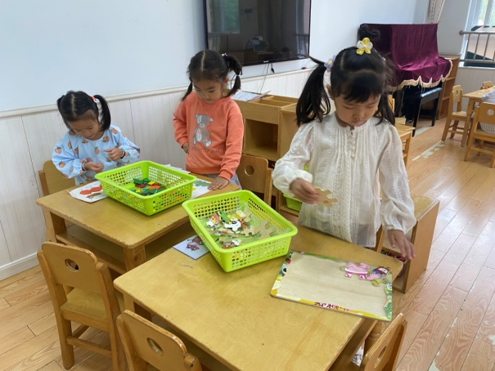  果果和琪琪在玩图形拼图，拼出小动物；一一在玩拼图，从一角开始，先把最底层拼出。 | 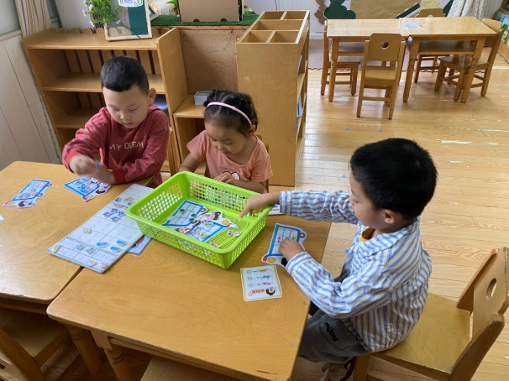  嘉辰、大豆豆、舒舒玩《夏日大采购》，让他们根据采购单上物品及数量将相应数量物品放在推车上。
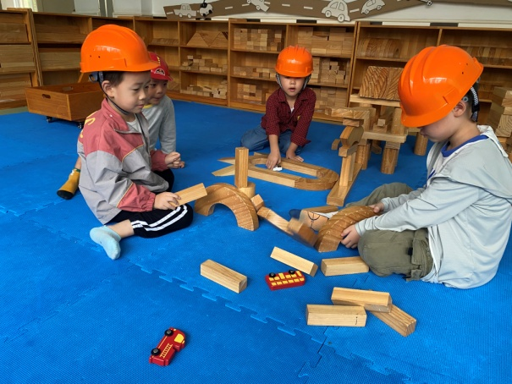  橙子、多多、阳阳、小豆豆搭了环形马路，然后架旁边的高楼，用到了长条积木、弧形积木等。 | 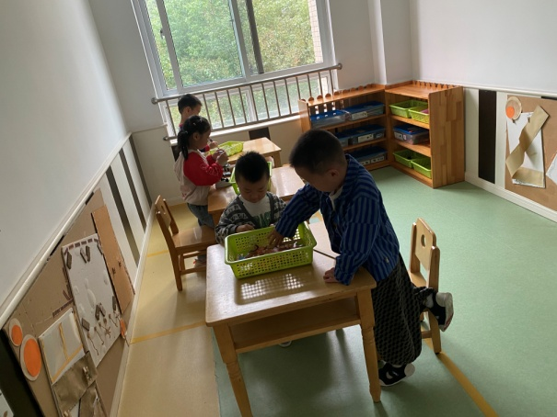  竞竞和点点玩叠叠乐积木，他们将积木逐个上垒，并借助了长条，试试积木可以垒多高而不倒。
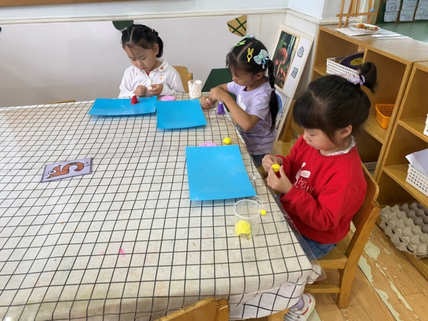  露露、伊一、噜噜用太空泥球装饰发条小零件，将小零件变成一只小羊，然后转动发条让小羊动起来。 | 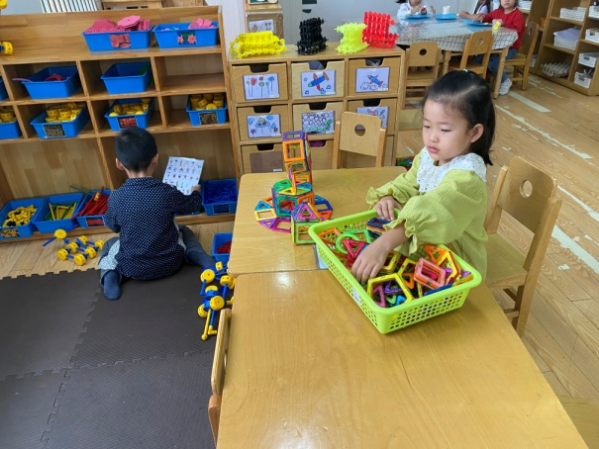  可心用磁力片拼了小猫、高楼等，她用三角和方形组合成多边立体图形；安安在看万能工匠图示，尝试拼不一样的作品。
2.集体活动
语言：我们的祖国真大
《我们的祖国真大》这首诗歌共分为三节，节奏感强，读起来朗朗上口。作者运用对比的手法以简练的语言描绘出了祖国的博大，生动形象地讲述了南北的气候差异及东西部的人文差异，简单易懂，表现了作者对祖国深深的爱。本次活动主要引导幼儿在理解诗歌内容的基础上了解南北方气候的差异。
赵毓宁、徐佳禾、赵希羽、张漪乐、李兴琪、朱琪玥、徐亿涵、陈竞泽、贺健宸、夏天一、邵崔钰、宋恬恬通过诗歌展示的画面，了解了祖国南北方的气候差异。王紫妍、杨梦露、陈艺萱、杨佳伊、焦云舒、李子木、李伊一、罗景宸、郭煜霖、张一嘉、秦苏安、张嘉辰在看看、听听、说说的过程中有感情地朗诵诗歌，表达对祖国的喜爱之情。
3.值日生工作：
今日值日生：
倒牛奶的是张一嘉，拿杯子的是陈竞泽，发餐盘和小毛巾的是李兴琪，发勺子的是邵崔钰。
小朋友们的值日生工作做得都很认真喔！
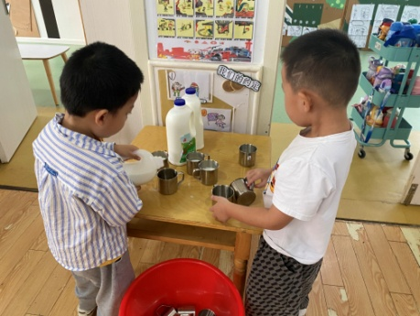 | 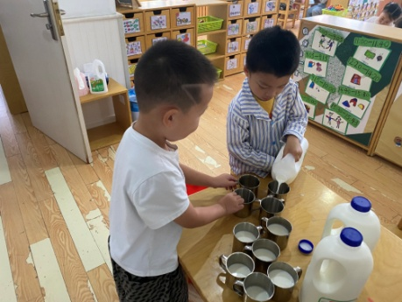
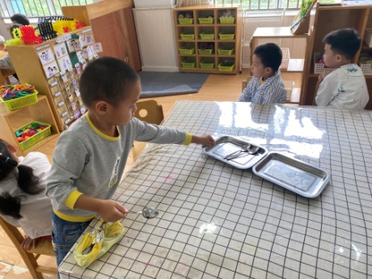 | 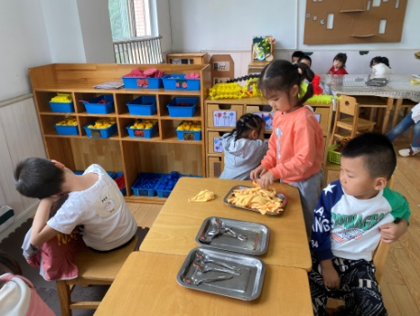

4.生活观察：
观察时间：2023.9.25
观察对象：中三班今日来园幼儿
观察者：耿佳、邹洁、丁丹娜
观察目的：具有良好的生活习惯与生活能力（指向能力）
观察内容：
①坚持午睡
②主动饮用白开水
③游戏后整理好玩具
④按时进餐（点心、午餐）
观察背景：
纵观幼儿在园一日生活中的各种小事 ，已经进行了一段时间的“具有良好的生活习惯与生活能力”观察记录。旨在让幼儿保持有规律的生活，养成良好的作息、饮食、卫生习惯。如：早睡早起、每天午睡、按时进餐、吃好午餐等。
（备注：家园共同合作，才是最高效的方式呀！）
儿童 | 坚持午睡 | 水杯喝完 | 整理好玩具 | 用好点心、吃完午餐
张一嘉 | ★ | ★ | ★ | 进餐不专心
贺健宸 | ★ | ★ | ★ | ★
秦苏安 | ★ | ★ | ★ | ★
高羽安 | 请假
徐佳禾 | ★ | ★ | ★ | ★
肖尧 | 请假
杨梦露 | ★ | ★ | ★ | ★
王凝音 | 请假
李子木 | ★ | ★ | ★ | 咳嗽，进餐略慢
焦云舒 | ★ | ★ | ★ | ★
李兴琪 | ★ | ★ | ★ | ★
陈艺萱 | ★ | ★ | ★ | ★
杨佳伊 | ★ | ★ | ★ | ★
朱琪玥 | ★ | ★ | ★ | 进餐不专心
赵希羽 | ★ | ★ | ★ | 进餐略慢
陈竞泽 | ★ | ★ | ★ | 进餐不专心
徐亿涵 | ★ | ★ | ★ | ★
罗景宸 | ★ | ★ | ★ | ★
左轶萱 | 请假
张漪乐 | ★ | ★ | ★ | ★
王紫妍 | ★ | ★ | ★ | ★
夏天一 | ★ | ★ | ★ | 进餐不专心
邵崔钰 | ★ | ★ | ★ | 进餐不专心
郭煜霖 | ★ | ★ | ★ | ★
郭颜睿 | 请假
李梓朋 | 请假
李伊一 | ★ | ★ | ★ | 进餐不专心
赵毓宁 | ★ | ★ | ★ | 进餐不专心
张嘉辰 | ★ | ★ | ★ | ★
宋恬恬 | ★ | ★ | ★ | 进餐不专心
秦修诚 | 请假
5.温馨提示
近来传染病流行，请各位家长为幼儿每日来园前做好健康监测，若出现发热、干咳、乏力、咽痛等不适症状时及时告知，假期尽量少去人群密集的地方。谢谢大家的配合～
今天下发的告家长书请各位家长仔细观看，填写回执及时上交，谢谢大家的配合~

